20 важных книг для родителей о воспитании и развитии ребенка
Автор Вера Сирота
Эти книги помогут каждому родителю в трудные минуты воспитания своих детей. Ищущий родитель найдет в них ответы на свои самые сложные и сокровенные вопросы.

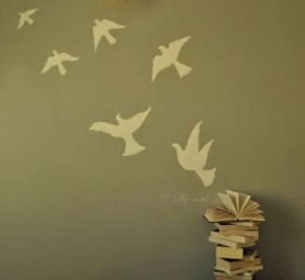
Фото odin-plus-odna.ru

Книги в форматах fb2, epub, txt и doc вы можете скачать в нашей группе вконтакте в разделе «документы».

1. «Общаться с ребёнком. Как?» и «Продолжаем общаться с ребенком. Так?» Юлия Гиппенрейтер
Автор учит СЛУШАТЬ своего ребенка. Книга написана очень простым языком, в ней нет отвлеченных философских рассуждений, она полностью состоит из практических советов, примеров из жизни и рекомендаций по улучшению отношений в семье.

Все психологи твердят, что главное условие успешных отношений не только с детьми, но и в паре, - безусловное принятие. Но как этого достичь? Юлия Гиппенрейтер учит этому в своих книгах. Безусловно принимать ребенка - значит любить его не за то, что он красивый, умный, способный, отличник и так далее, а просто так, просто за то, что он есть! К сожалению, условное и оценочное отношение к человеку – основа нашего общества. Родители в большинстве своем по-прежнему верят, что награды и наказания – главные воспитательные средства. Но ведь воспитание ребенка – это не дрессировка. Родители существуют не для того, что вырабатывать у детей условные рефлексы.

Книги Юлии Гиппенрейтер учат общаться не только со своим ребенком, но и с другими близкими вам людьми. Даже если ваши дети уже выросли, эта книга поможет выстроить с ними гармоничные отношения.

2. Адель Фабер, Элейн Мазлиш. "Как говорить, чтобы дети слушали, и как слушать, чтобы дети говорили"
Эта книга - разумное, понятное, хорошо и с юмором написанное руководство о том, как правильно общаться с детьми (от дошкольников до подростков). Многие сравнивают ее с трудами Юлии Гиппенрейтер, разница в том, что первая – написана русским автором, вторая – американскими. Идеи я правила общения в этих книгах очень схожи. Она тоже наполнена массой примеров и случаев из жизни.

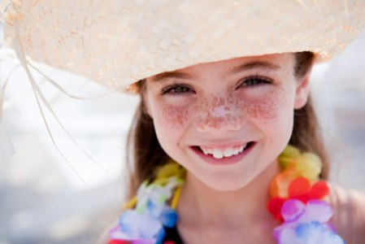
Фото tonusdance.ru

3. «Как любить ребенка?» Януш Корчак.
Когда я первый раз натолкнулась, название меня возмутило: «Что значит «Как любить ребенка»? А то я не знаю. Я мама, я итак его люблю. Что за дурацкое название?». Но потом, когда знакомишься с автором, узнаешь, историю его жизнь. И начинаешь читать его книгу, приходит понимание, и принятие, и осознание того, что говорит автор.

Меня питала эта книга во время беременности и потом в самые сложные моменты материнства. Я снова и снова перечитываю Януша Корчака, когда чувствую, что у меня зашкаливают нервы, накрывают проблемы и недовольства, и я вдруг ловлю себя на мысли, что устраиваю домашний террор.

Эта книга о принятии своего ребенка таким, какой он есть. О полном принятии своей судьбы. Об искренней материнской любви. О невыносимой хрупкости жизни. В ней мало конкретных советов, но много непростых вопросов, над которыми необходимо задуматься. Честная, выстраданная книга очень хорошего воспитателя, врача, человека.

Цитата из книги: "...материнство ставит огненными буквами вопросы, охватывающие все стороны внешнего и внутреннего мира, но их можно и не заметить, трусливо отодвинуть в далекое будущее или возмущаться, что нельзя купить их решение… Есть мысли, которые надо самому рожать в муках, и они-то — самые ценные".

4. «Материнская любовь». Анатолий Некрасов
Эта книга очень трезвит молодых мам. Автор говорит о том, что материнская любовь, к сожалению, может не только «исцелять», но и ранить и душить человека. Как этого не допустить? Книга поможет маме понять, что главное в жизни, как сохранить баланс в семье, в отношениях и в любви.

Цитаты из книги: «В конце концов, материнство стало главным предназначением женщины, а женственность, любовь к мужчине, создание пары – всё это отодвигается в тень материнства, всё это становится как бы второстепенным».

«С детства девочке внушают, что она должна стать матерью! Вокруг она видит именно такую жизнь, и общество навязывает ей именно такой смысл жизни. И никто ей не подскажет, что она приходит в эту жизнь, чтобы любить! Любить себя, людей, мужчин, Землю, жизнь, а материнство может быть при этом, если она захочет, как следствие этой любви. Именно как следствие, а не как главная цель жизни!»

«Главная цель семьи не рождение детей, а раскрытие себя в тесном взаимодействии мужчины и женщины, в условиях совместного проживания».

«По настоящему дети уважают и любят тех родителей, которые уважают и любят друг друга и показывают пример долгой и счастливой жизни».

5. «Книга для неидеальных родителей, или Жизнь на заданную тему» Ирина Млодик
Как важно вовремя избавить от стереотипов, которые очень сильно влияют на нашу жизнь! Как важно вовремя понять, что не нужно быть идеальным родителем! Очень сложно разрешить себе быть не очень хорошей мамой – обычной, такой, какая есть. Дать себе установку: «Я лучшая мама для своего самого лучшего ребенка, и другой ему не надо. Если бы у него была другая мама, то и ребенок был бы другой».

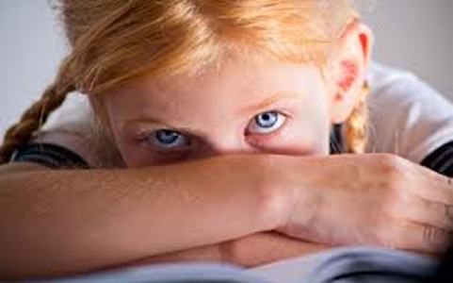
Фото rebenky.com

6. «Разговор с родителями» Дональд Вудс Винникотт.
Детский психиатр и психоаналитик Дональд Вудс Винникотт не верил в советы и рекомендации. Более того, считал их вредными, лишающими родителей интуитивной мудрости и уверенности в себе. Вот об этой интуитивной мудрости Дональд Вудс много лет вел на радио передачи-беседы с родителями.

Он прямо и тепло говорит о таких тяжелых моментах, которые случаются в родительской жизни, но о которых говорить не принято: например, когда мы не любим своего ребенка, а он не любит нас, о детской ревности... Автор говорит, что это все нормально, это случается со всеми, это и есть жизнь, обычная и без прикрас.

Цитата из книги: «Не нужно прилагать никаких усилий для того, чтобы ребенок проголодался, сердился, был счастлив, печален, нежен, был хорошим и капризничал. Все это происходит само собой. Вы уже сделали в этом отношении все от вас зависящее и заложили определенные тенденции развития, когда выбрали своего партнера и когда один сперматозоид соединился с одной яйцеклеткой…»

7. «Как вырастить ребенка счастливым. Принцип преемственности» Жан Ледлофф.
Жан провела два с половиной года в племенах южноамериканских индейцев, где в отношениях между взрослыми и детьми царит полная гармония, которой так не хватает в цивилизованном обществе. Автор пришла к выводу, что если мы будем обращаться с детьми так, как это делали наши предки на протяжении тысячелетий, наши малыши будут спокойными и счастливыми.

Книга интересная, но неоднозначная… Все-таки мы не индейцы и живем не в племенах, а в «развитом обществе». Те, кто прочитал книгу, говорят о том, что довольно проблематично осуществлять все эти принципы в наших широтах, городах, нашем социуме…

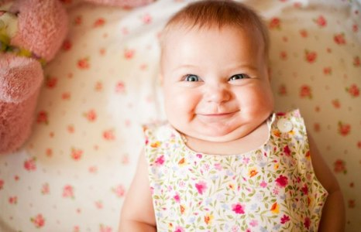
Фото vk.ru

8. «Как воспитывать родителей или Новый нестандартный ребенок» Владимир Леви
У автора особая манера излагать свои мысли: кто-то влюбляется в нее с первой строчки, а у кого-то это вызывает раздражение. Для тех, кто знаком с другими книгами Владимира Леви и любит их, эта книга станет настоящим подарком. Из этой книги вы узнаете, как дети делаются хорошими, несмотря на воспитание.

Замечательный позитивный психолог делится с родителями профессиональными секретами - искусство общения родителей и детей, искусство внушения и влияния, дети, непохожие на других, трудности обучения, проблемы подростков, наркотическая опасность, первая любовь как избежать непослушания, как не избаловать ребенка и при этом не заставить его чувствовать себя ненужным и нелюбимым, как пережить переходный возраст… Автор очень мудрые вещи произносит с иронией, шутками-прибаутками.

9. «Эмоциональный букварь от Ах до ай-яй-Яй» Л. Стрелкова.
Автор утверждает, что эта книга поможет ребёнку в понимании «языка эмоций» в реальной жизни: научит присматриваться к лицам и жестам, вслушиваться в интонации речи, замечать и понимать различные нюансы ее звучания. Книга для совместной работы над книгой ребенка и взрослого. Она будет стимулировать малыша к овладению своими эмоциями чувствами, научить ребенка, как говорят психологи, эмоциональной регуляции.

Звучит многообещающе, надо прочесть!

10. «Осторожно: дети! Или пособие для родителей, способных удивляться» Людмила Перельштейн.
Часто воспитание превращается в борьбу между родителем и ребенком, потому что родители очень часто набиты стереотипами и думают, что лучше знают, что необходимо их детям. Книга предлагает отказаться от традиционного тоталитарного воспитания и посмотреть на ребенка, как на свободную личность.

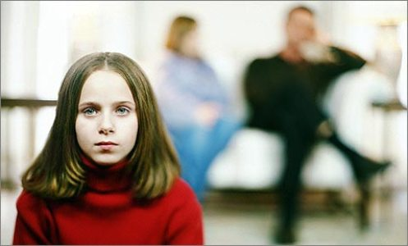
Фото vsegda.by

11. Елена Николаева "Как и почему лгут дети? Психология детской лжи"
Существует много причин, по которым дети лгут. И не всегда они связаны с желанием ребенка обмануть. На разных этапах становления человек будет лгать, причем ложь не всегда будет связана с формирующимися негативными чертами характера ребенка. Однако будет ли это случайным эпизодом его жизни или станет личностной чертой, зависит от реакции взрослых на детскую ложь. Именно поэтому одни дети перестают лгать, а другие начинают делать это часто и с каждым днем все искуснее и искуснее.

В данной книге проанализированы причины лживого поведения на разных этапах становления личности ребенка.

12. «Что хранится в карманах детства». Татьяна Бабушкина.
Чудесная книга! Она о том, как взрослый и маленький человек могут ежедневно дарить радость и счастье друг другу, используя простые и вечные элементы быта и бытия. Книга – мозаика практичных и актуальных советов совместного времяпровождения.

Цитаты из книги: «Я всегда взволнованно наблюдаю за ребятами: не иссякнет ли в них этот благословенный запас праздничного отношения к жизни после всех воспитательных манипуляций, которым они подвергаются? И всякий раз удивляюсь этому свойству детства – способности к моментальному восстановлению счастливого состояния. Мама только накричала – а он уже ручки расправил, идет к объятию. И так – что бы с ними ни делали».

«Но лучше, чтобы была рядом с детьми хоть небольшая кучка взрослых, которые готовы получать удовольствие от весенних вылазок на катания с бугров по сочной траве, способных искренне умолять ребенка дать подержать веревочку воздушного змея.

Щедрость детей к таким взрослым неизбывна, они примут каждую вашу идею с отважной доверчивостью. Потому что вы не рабству и поденщине их учите, а естественной радости бытия, которую дети ощущают изначально и за которую очень долго пытаются удержаться…"

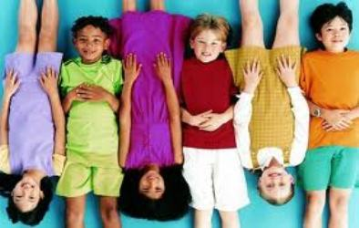
Фото tanin-mir.ru

13. «Не рычите на собаку. Книга о дрессировке людей, животных и самого себя» Карен Прайор.
Вся суть книги вынесена в название. К счастью, речь идет не о коварных манипуляциях, гипнозе и полном подчинении воли, а о действенном способе влиять на поведение других – положительном подкреплении.

Автор утверждает, что из книги вы узнаете, как:
заставить супруга раз и навсегда перестать ворчать,
научить трехлетнего ребенка вести себя прилично,
объяснить кошке, что не надо залезать на кухонный стол,
сподвигнуть начальника регулярно повышать вам зарплату,
избавиться от вредных привычек.

14. «Поверь в свое дитя» Сесиль Лупан
В книге рассматриваются проблемы ускоренного развития и обучения детей в раннем возрасте. Книга состоит из двух частей: первая теоретическая, вторая практическая с советами и упражнениями - как учить своего ребенка чтению, искусству, географии, логике, математике, музыке.

Автор превращает обучение в игру: чтение — через пение букв на мотив детских песенок, счет — через шуточные загадки. Главное — не заставлять ребенка заниматься по строгому графику и не добиваться эффективности любой ценой.

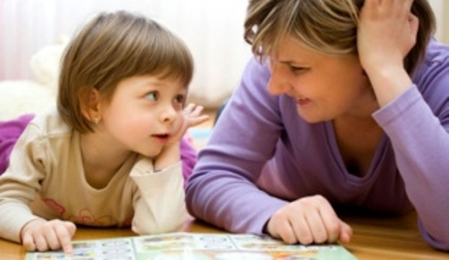
Фото kakprosto.ru

15. «Жила-была девочка, похожая на тебя...» Бретт Дорис
В этой книге автор рассказывает, как родители могут помочь собственным детям преодолевать страхи и тревоги. В ней есть много терапевтических сказок, а также советов о том, как самостоятельно писать такие сказки.

16. «Как роман» Даниэль Пеннак
Книга предназначена для родителей, которые хотят подарить своим детям удовольствие чтения. Это не методика, это история одного родителя, такого же, как и мы с вами, который хочет, чтобы его дети читали и получали от этого удовольствие. Даниэль Пеннак педагог, он много работал с детьми, в том числе, с особенными. Он сумел научить и привить любовь к чтению многим-многим маленьким читателям.

Цитата из книги: "Парадокс чтения: оно уводит нас от реальности, чтобы наполнить реальность смыслом".

"Мы ищем в книге писателя, ищем творческий почерк; товарищей по играм нам уже мало, мы ищем спутников жизни"

"чтение... как и любовь, просто образ жизни"

17. «Дети и деньги» Галина Могилевская
Давать подростку деньги на мелкие расходы или не давать? Как контролировать его траты? Как внушить детям правильный взгляд на роль денег в ряду других ценностей жизни? Автор рассматривает эти ситуации на конкретных примерах из жизни.

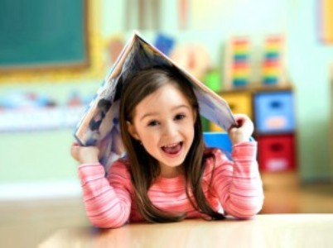
Фото n-deti.ru

18. «Когда ваш ребенок сводит вас с ума» Эда Ле Шан.
В своей книге Эда ЛеШан мудро и чутко анализирует типичные конфликтные ситуации, возникающие практически в каждой семье. Книга поможет родителям точно и быстро установить причины негативного поведения ребенка, понять и усвоить психологические рекомендации по воспитанию детей.

19. «Не упускайте своих детей» Гордон Ньюфелд и Габор Матэ
Психотерапевт Гордон Ньюфелд и врач Габор Матэ пишут о таком плохо изученном феномене детско-родительских отношений, как замещение привязанности к родителям привязанностью к ровесникам. Авторы считают эту тенденцию одной из самых разрушительных и неправильно понимаемых в современном обществе. Они показывают, как и почему дети постепенно теряют с нами контакт, и как потеря этого контакта негативно влияет на их психоэмоциональное развитие.

Книга опровергает многие устоявшиеся представления о воспитании детей - надуманное значение "социализации", ценность общения внутри подростковой среды. Авторы убедительно доказывают, что избыточное общение со сверстниками разрушает личность ребенка, останавливает его в развитии и ровно ничего не дает для будущей интеграции в общество, вопреки тому, как принято считать. Книга на редкость полезная, особенно для тех, кто планирует перевод ребенка на семейное образование или экстернат. А остальных родителей она заставит задуматься и проводить больше времени с детьми.

20. «На стороне ребенка» Франсуаза Дольто
Автор книги - психоаналитик, представительница парижской школы фрейдизма, врач-практик Франсуаза Дольто. Объемный труд (в 720 страниц!) представляет собой глубокое всестороннее исследование детства и личности ребенка. Она доступно размышляет о таких важных вопросах воспитания, как права ребенка, реформа образования, аутизм, влияние телевидения и компьютера, детская сексуальность, детские комплексы, раннее развитие.

